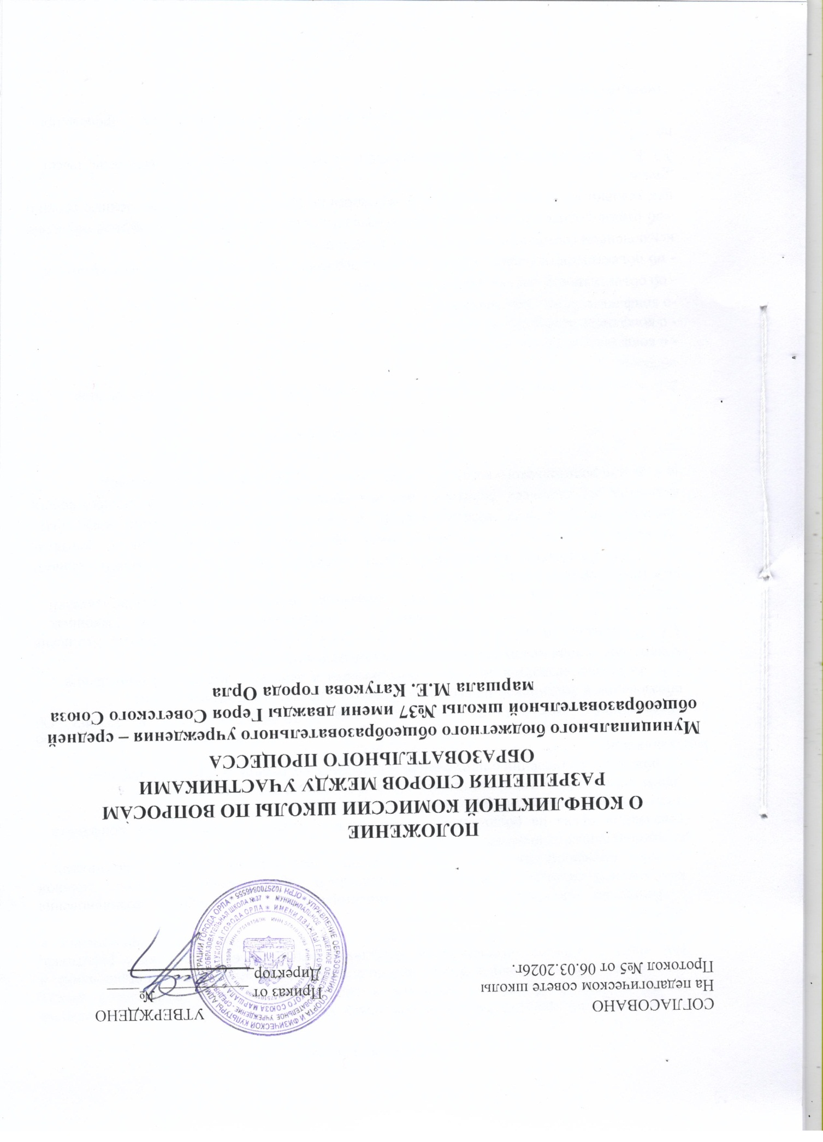

ПОЛОЖЕНИЕ
О КОНФЛИКТНОЙ КОМИССИИ ШКОЛЫ ПО ВОПРОСАМ РАЗРЕШЕНИЯ СПОРОВ МЕЖДУ УЧАСТНИКАМИ ОБРАЗОВАТЕЛЬНОГО ПРОЦЕССА

1.Общие положения

1.1. Комиссия по урегулированию споров между участниками образовательных отношений (далее по тексту Комиссия) создается в целях урегулирования разногласий между участниками образовательных отношений по вопросам реализации права на образование, в том числе в случаях возникновения конфликта интересов педагогического работника, применения локальных нормативных актов, обжалования решений о применении к обучающимся дисциплинарного взыскания.
Комиссия назначается приказом директора Школы в случае возникновения конфликтной ситуации, связанной с организацией образовательного процесса, оценкой знаний обучающегося, для урегулирования разногласий между участниками образовательных отношений по вопросам:
- реализации права на образование, в том числе в случаях возникновения конфликта интересов педагогического работника;
- применения локальных нормативных актов образовательной организации;
- обжалования решений о применении к учащимся, сотрудникам дисциплинарного взыскания и др.
1.2. Комиссия в своей деятельности руководствуется Федеральным законом «Об образовании», статьей 45 Федерального закона от 29 декабря 2012 г. № 273-ФЗ «Об образовании в Российской Федерации», Уставом и локальными актами школы.
1.3. Комиссия создается по мере необходимости и действует только для разрешения конкретного спора между участниками образовательного процесса.
1.4. Персональный состав комиссии утверждается приказом директора Школы. Комиссия создается из равного числа членов — представителей родителей (законных представителей) несовершеннолетних учащихся, обучающихся и представителей работников организации.
При отсутствии независимого учителя-предметника (т.е. не ведущего данного предмета в данном классе) могут быть приглашены (по согласованию) учителя-предметники из других образовательных учреждений. В состав комиссии могут быть включены обучающиеся, родители (законные представители), члены управляющего совета школы или родительского комитета, представители учредителя (по согласованию).

2. Полномочия Комиссии

2.1. Комиссия, создаваемая приказом директора, может рассматривать следующие вопросы:
- о конфликте педагога и обучающегося;
- о конфликте педагога и администрации ОО;
-о конфликте между работниками ОО;
- об объективности оценки знаний по предмету;
- об объективности оценки знаний во время промежуточной или итоговой аттестации (за исключением государственной итоговой аттестации);
- об отказе родителей (законных представителей) оставить ребенка на повторное обучение при условии не ликвидированной задолженности по предмету (ам) в установленные сроки и другое.
2.2. Комиссия, приняв к рассмотрению один из перечисленных в п.2.1. вопросов, имеет право:
- запрашивать дополнительную документацию, материалы для проведения самостоятельного изучения вопроса;
- рекомендовать, приостанавливать или отменять ранее принятое решение на основании проведенного изучения при согласии конфликтующих сторон;
- приглашать на заседание Комиссии конфликтующие стороны, других заинтересованных участников образовательного процесса;
- рекомендовать вносить изменения в локальные акты Школы, учебный план, программы и т.д. с целью демократизации основ управления или расширения прав обучающихся;
- принимать решение по каждому спорному вопросу, относящемуся к компетенции и доводить его до конфликтующих сторон и администрации Школы.
2.2. Комиссия при рассмотрении конфликтной ситуации обязана: - руководствоваться только действующими нормативными правовыми актами;
- рассматривать конфликтную ситуацию строго в установленные сроки, если не оговорены дополнительные сроки рассмотрения заявления;
- принимать решение по всем спорным вопросам и доводить его в устной или письменной форме (по желанию сторон) до конфликтующих сторон и администрации Школы;
- осуществлять контроль за исполнением принятого решения.

3. Порядок работы Комиссии

3.1. Заявления участников образовательного процесса по конфликтным ситуациям в пределах компетенции Комиссии подаются в письменной форме директору Школы (приложение 1).
3.2. В течение 3-х дней после подачи письменного заявления приказом директора назначается Комиссия с утверждением ее персонального состава, и данный приказ доводится до сведения конфликтующих сторон.
3.3. Стороны имеют право заявить свое несогласие (в письменной форме) с персональным составом Комиссии. В данном случае в течение 3-х дней подбирается другой персональный состав Комиссии. Количество отводов персонального состава Комиссии не ограничено. 3.4. Комиссия проводит свое первое заседание не позднее 3-х дней с момента издания приказа. На первом заседании Комиссии избирается ее председатель и изучаются материалы заявления.
3.5. Срок работы Комиссии не может превышать 10 дней с первого ее заседания. В исключительных случаях (приглашение экспертов, болезнь одной из сторон конфликта или одного из членов Комиссии, проведение дополнительных исследований и др.) срок может быть продлен приказом директора Школы, но не более чем на 30 дней.
3.6. Все споры между участниками образовательного процесса рассматриваются только в текущем учебном году и не подлежат рассмотрению по его завершению.
3.7. Решение Комиссии оформляется протоколом (приложение 2) и доводится письменно до администрацииШколы для принятия соответствующего решения иписьменно илиустно (по желаниюсторон) доконфликтующихсторонв течение2-хднейсмомента его принятия. 3.8. Решение комиссии по урегулированию споров между участниками образовательных отношений является обязательным для всех участников образовательных отношений в организации, осуществляющей образовательную деятельность, и подлежит исполнению в сроки, предусмотренные указанным решением.
3.9. Решение комиссии по урегулированию споров между участниками образовательных отношений может быть обжаловано в установленном законодательством Российской Федерации порядке.

4. Организация деятельности Комиссии и ее документация

4.1. Заседания Комиссии проводятся только при наличии всех членов Комиссии.
4.2. Заседания Комиссии оформляются протоколами, которые подписываются председателем Комиссии и ее членами. Протоколы Комиссии хранятся в делах Школы и сдаются в архив в установленном порядке.
4.3. Все члены Комиссии работают на общественных началах.
4.4. Заседания Комиссии проводятся во внеучебное время с обязательным приглашением конфликтующих сторон.
4.5. Администрация Школы создает условия для работы Комиссии, предоставляет кабинет, необходимые материалы, средства связи и др.
4.6. Разглашение материалов деятельности Комиссии как ее членами, так и конфликтующими сторонами не допускается. До сведения общественности в случае необходимости доводится только приказ директора Школы по итогам работы Комиссии.

Приложение 1.

Заявление в комиссию по урегулированию споров между участниками образовательных отношений можно написать в простой форме, например, (примерная форма):

Председателю комиссии по урегулированию споров
между участниками образовательных отношений МБОУ-СОШ №37 г.Орла
родителя (законного представителя) (ФИО)

ученика (класс, ФИО ученика)

или педагога

заявление.

Прошу разрешить конфликтную ситуацию: (указать суть конфликтной ситуации и суть претензии).

Дата

Подпись
Приложение 2.

Протокол заседания

конфликтной комиссии Муниципального бюджетного общеобразовательного учреждения-средней общеобразовательной школы №37 имени дважды Героя Советского Союза М.Е.Катукова города Орла по вопросам разрешения споров между участниками образовательного процесса

от «____» _____________________ 202_ года

Конфликтная комиссия в составе:

Председатель комиссии:

Члены комиссии:

Рассмотрела вопрос о __________________________________________________________________

__________________________________________________________________

__________________________________________________________________

_________________________________________________________________

Комиссией сделаны следующие выводы:

__________________________________________________________________

__________________________________________________________________

Комиссией принято решение:

__________________________________________________________________

__________________________________________________________________

__________________________________________________________________

Председатель комиссии: _________________

Члены комиссии:_________________

_________________

_____________________

С протоколом ознакомлены _________________________________

(подпись) (ФИО)

«_____» _____________________ 202- года

